MUSIKPRODUKTION SOM HOBBY

Namn eller rubrik på verksamheten: | Musikproduktion som hobby
 | 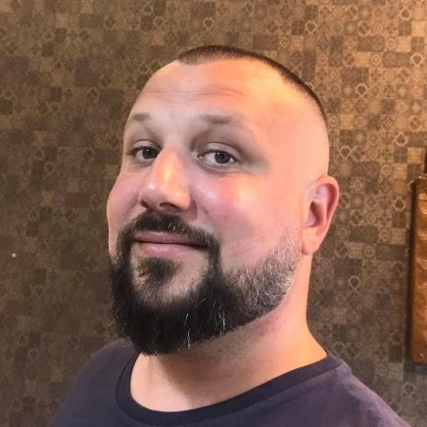
Verksamhetsinnehåll: | Jag experimenterar och gör musik på datorn för mig själv än så länge. Jag sitter även hemma, men ibland behöver jag komma hemifrån och sitta i lokalen.
Lokalens adress: | Vårvädersvägen 6A
Kontaktuppgifter namn, telefon och/eller e-post. | Björn Mårtensson  0736-497313  Bjorn.r.martensson@gmail.com

